Zintegrowane z siecią kurtyny świetlne przynoszą oszczędności
Nowe koncepcje bezpieczeństwa z kurtynami świetlnymi openSAFETY – dzięki B&R i Datalogic
B&R oferuje znaczne oszczędności w aplikacjach bezpieczeństwa działających poprzez zintegrowane z siecią kurtyny świetlne. Kurtyny świetlne wyposażone w interfejs openSAFETY eliminują konstrukcyjnie wbudowane układy sterowania wymagane dla rozwiązań konwencjonalnych. Firma Datalogic jest pierwszą, która wprowadza na rynek te zintegrowane w sieci kurtyny świetlne.
Ocena jednej wiązki
Dodatkową zaletą kurtyn świetlnych openSAFETY jest zdolność do oceny każdej wiązki z osobna. Umożliwia to wdrożenie, na przykład, inteligentnego wygaszania i pozbycie się czujników, które były potrzebne w poprzednich rozwiązaniach wygaszania.
Łatwa konfiguracja i diagnostyka
Dzięki rozwiązaniu B&R wykorzystującemu kurtyny świetlne openSAFETY funkcje bezpieczeństwa takie jak tłumienie i wygaszanie są łatwe do zaprogramowania w środowisku rozwojowym Automation Studio. Ilość pracy potrzebnej do uruchomienia jest znacząco zredukowana – szczególnie w przypadku sprzętu produkowanego seryjnie. Również diagnostyka została uproszczona - dzięki informacjom dostępnym w formie tekstu jawnego, bez konieczności odszyfrowywania go z diod LED.
openSAFETY wdrożone przez Datalogic
"Kurtyny świetlne openSAFETY pozwalają zaoferować naszym wspólnym klientom realne rozwiązania bezpieczeństwa" podkreśla Paolo Zanetta, kierownik produkcji dla bezpieczeństwa w Datalogic. "Klient korzysta z maksymalnej wolności koncepcyjnej w zakresie projektowania, a nawet oszczędza środki, w porównaniu z aplikacjami, które oparte są na prostej strukturze binarnej danych."

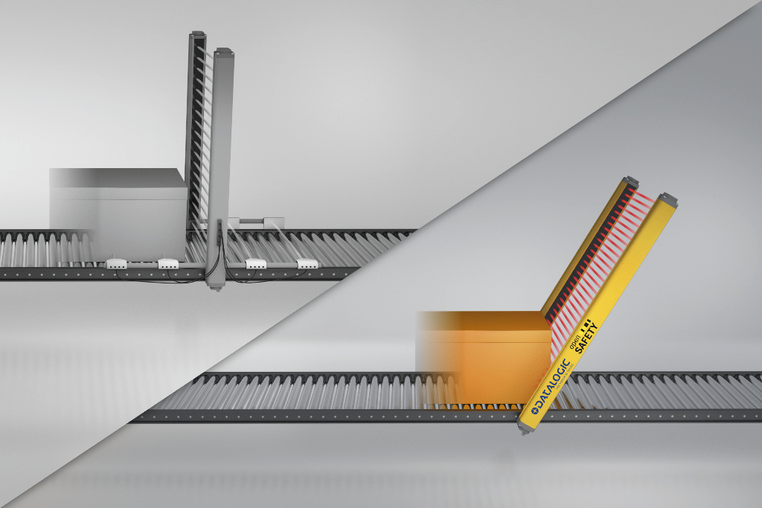
Kurtyna świetlna openSAFETY zamontowana pod kątem eliminuje potrzebę stosowania dodatkowych czujników i bezpiecznych modułów I/O. Kurtyna świetlna jest podłączona bezpośrednio do sieci przemysłowej Ethernet.

O firmie B&R
B&R to innowacyjna firma z branży automatyzacji z siedzibą w Austrii i przedstawicielstwami na całym świecie. Od 6 lipca 2017 B&R stała się jednostką biznesową Grupy ABB. Jako globalny lider w automatyce przemysłowej, B&R łączy najnowocześniejsze technologie z kunsztem inżynieryjnym, oferując klientom z praktycznie każdej branży kompleksowe rozwiązania z zakresu automatyki maszyn i automatyki zakładowej, sterowania napędami, interfejsów HMI oraz zintegrowanej technologii bezpieczeństwa. Dzięki standardom komunikacji przemysłowej IoT, takim jak OPC UA, POWERLINK i openSAFETY, a także z wydajnym środowiskiem programistycznym Automation Studio, B&R nieustannie przedefiniowuje przyszłość technologii automatyzacji. Duch innowacyjności, który prowadzi B&R na szczyt przemysłowej automatyzacji, jest wzmacniany zamiłowaniem do upraszczania procesów i wyprzedzania oczekiwań klientów.
Aby uzyskać więcej informacji odwiedź stronę www.br-automation.com

